**Реферат.**

**ВНЕДРЕНИЕ СТРАТЕГИИ.**

**Глава 1. Необходимость предпринимательских качеств**.

***Суть проблемы.***

В середине 1950–х годов американская промышленность столкнулась с крупными неприятностями. Спрос на продукцию некоторых компаний стабилизировался его не могли активизировать даже самые энергичные маркетинговые мероприятия. Другие – просто сокращали производство, потому что появились новые товары – продукты передовых технологий. Началось наступление заграничных конкурентов.

Не помогал ни один из приёмов, ранее прекрасно зарекомендовавших себя в менеджменте – ни построение долгосрочных бюджетов, ни финансовый контроль, ни долгосрочное планирование. Многие фирмы занялись разработкой новых управленческих подходов к решению вставших задач. Некоторые, в том числе консультационные компании, пришли в конце 50-х к одному выводу: необходимо стратегическое планирование.

Прошедшие 30 лет показали, главная проблема стратегического планирования заключается в том, что его выводы чрезвычайно трудно реализовать в практики компаний. Когда компания пытается установить строгую стратегическую дисциплину, внутри фирмы возникает «сопротивление планирования», своего рода организационная инертность, которая противодействует воплощению планов в жизнь, сопротивляется им, как организм борется с инородными телами.

И снова пришлось проявить изобретательность — менеджмент начал поиски «вакцины», которая помогла бы сделать стратегическое планирование приемлемым и вкусным процессом. Прежде всего, был сделан вывод о необходимости участия в разработке стратегических планов высшего руководства фирмы: стратегическое планирование будет работать, если оно исходит от первых руководителей, если заслужит внимание и поддержку всех должно­стных лиц.

Найденное решение принесло лишь временный эффект. Да, начальный энтузиазм исполнительного директора под­стегивает внедрение стратегического планирования в фирме. Но стоит ему переключить внимание на другие зада­чи, как организационный пыл тут же затухает.

Печальный пример ненадежности такого подхода — усилия Роберта Макнамары внедрить в министерстве обо­роны США улучшенную версию системы стратегического планирования PPBS. Пока он сам проявлял инициативу и пользовался поддержкой президентов Дж. Кеннеди и Л. Джонсона, система, хотя и неохотно, но использовалась, но после ухода Р. Макнамары сдерживаемая инер­тность выплеснулась наружу, стала изменять планирова­ние, превращая его в политический, поэтапный процесс, который не имел никакого отношения к стратегии.

Можно сказать, что первый опыт стратегического планирования показал наличие серьезных проблем с его вне­дрением:

• «паралич анализа», когда выполнение стратегических планов приносит незначительные результаты;

• организационное сопротивление стратегическому планированию;

• отказ от стратегического планирования при отсутствии поддержки высшего руководства.

Некоторые руководители и ученые отстаивали мнение, что стратегическое планирование в принципе непродуктивно, что оно органически неспособно привести к желан­ным результатам.

В течение последних двадцати лет проводилось, несколько исследований, каждое из которых было посвящено поиску ответа на вопрос: улучшает ли систематическое стратегическое планирование финансовые показатели деятельности компаний?

Первое из таких исследований привело к статистически достоверному выводу: правильное использование стратегического планирования способно, значительно улучшить деятельность фирмы.

Проведенные исследования показываю, что стратегическое планирование может быть весьма эффективным, однако они не объясняют, как справиться с перечисленными выше тремя проблемами: параличом анализа, сопротивлением и отказом от планирования.

Забегая вперёд, можно сказать, что объяснения эти заключается в следующем. Стратеги­ческое планирование должно применяться в комплексе с планированием возможностей руководства и управление общим процессом стратегических изменений. Только тогда оно по-настоящему эффективно. В совокупности эти три тесно связанных между собой процесса называются *стратегическим менеджментом*.

***Повторное возникновение предпринимательского поведения***

Как говорилось, компания двояким образом связана с внешней средой. Во-первых, через оперативные действия, когда фирма старается извлечь выгоду из обмена товарами/деньгами со средой. Для этого она старается добиться максимальной эффективности производства, установления максимально возможных цен и увеличения своей доли рынка. Во-вторых, через стратегическое поведение, заключаю­щееся в замене устаревших товаров/услуг на новые, име­ющие более высокий потенциал прибыли в будущем. Для этого компания определяет области нового спроса, разрабатывает соответствующие продукты, развивает необходимые производственные и сбытовые способности, иссле­дует рынок и представляет на нем новые товары.

Существует два вида стратегического поведения:

постепенное, при котором товары и рынки развива­ются по мере поэтапного внесения в них улучшений, следуя исторической логике развития самой фирмы;

прерывистое, изменяющее логику эволюционного процесса посредством замены технологий, коррекции внутренней структуры компании, диверсификации и интернационализации

Говоря об оперативном поведении, следует отметить, что оно тоже может, быть постепенным, то есть цены, количество производимых товаров, качество изменяются медленно, поэтапно. Но как и стратегическое поведение, оно может быть и прерывистым, и свидетельство тому — пример компаний, которые устраивали ценовые войны, решительно снижая цены, и современная революция в производстве (использование компьютеров в производственном процессе), которая значительно изменила технологии изготовления продукции.

|  |  |  |
| --- | --- | --- |
| Тип поведения | Тип изменений | |
| Постепенные | Прерывистые |
| Оперативное | Конкурентное |  |
| Стратегическое |  | Предпринимательское |

*Рис. 1 Разновидности* *стратегического* *и оперативного поведения*

Как видно из рис. известны четыре основных разновидности поведения фирмы . Для простоты изложения, мы сравним две противоположные стороны: оперативное постепенное и стратегическое прерывистое поведение. На рис. 1 первое названо *конкурентным поведением,* а второе - *предпринимательским.* (В микроэкономике эти два определения практически не различаются).

Так как конкурентное поведение направлено на получение прибыли, а предпринимательское на её использование, можно ожидать, что компании будут стремиться к первому, пока потенциал существующих рынков сбыта позволяет поддерживать целевые темпы роста производства прибыли.

Данный тезис согласуется и с историческими данными. Во время Промышленной революции - в период с 1820 г. по приблизительно 1900г. — началось формирование крупных компаний. Дальновидные предприниматели отвечали на вызов нарождающегося спроса внедрение новых технологий, что социальному, феномену – появлению коммерческой фирмы.

Основной упор во время Промышленной революции делался на *предпринимательскую деятельность -* создание потенциала для получения прибыли там, где его раньше не существовало.

К началу ХХ в. компании имели определенные технологические и товарные позиции на растущих внутренних рынках. К этому моменту большая часть предпринимательской работы была уже проделана, и основное внимание уделялось *конкурентному поведению.* Так продолжалось в течение следующих пятидесяти лет.

Предпринимательское поведение не исчезло, но его форма и значение серьезно изменилось. В начале века многие компании-лидеры организовали отделы исследований и разработок и вывели создание новых технологий на международный уровень. В результате появились новые товары и процессы, способные удовлетворить растущие потребности покупателей и расширить рыночные горизонты.

Но даже в самых активных компаниях исследовательская деятельность оставалась второстепенной. В большинстве фирм конкурентное поведение вытеснило предпринимательское. Связи с внешней средой развивались, как продолжения успешных в прошлом продуктов. Основные же связи воспринимались как естественные границы компании во внешней среде. Сталелитейные компании занимались «сталелитейным бизнесом», нефтяные - «нефтяным» и т. д. Такую позицию оправдывали существовавшие в то время перспективы роста рынков и технологические возможности.

Начиная с середины 1950-х годов, относительное значение этих| двух типов поведения стало изменяться. Масштабы рынков выросли до глобальных, появились новые агрессивные конкуренты, а правительство, защитники ок­ружающей среды и потребители стали предъявлять все большие требования к руководству корпораций.

Даже успешное конкурентное поведение более не гарантировало устойчивые темпы роста производства и прибыли. В некоторых отраслях первого поколения спрос достиг уровня насыщения. В других смена технологии заставила компании, которые имели репутацию традиционных лидеров, оставить когда-то завоеванные позиции. Новые технологии и быстрое развитие сферы услуг привели к появлению очередного поколения отраслей.

Предпринимательское поведение стало таким же, если не более важным фактором успеха и выживания фирмы, как поведение конкурентное. Перед менеджментом встала двойная задача:

• придание первостепенного значения предпринима­тельскому поведению;

• обеспечение мирного сосуществования предпринимательской и конкурентной деятельности.

Начиная с 1970-х годов, приходит понимание, что предпринимательское и конкурентное поведение в значитель­ной степени различаются между собой, что каждое требу­ет собственных управленческих структур. Мы сведем эти , различия в несколько таблиц.

В табл.1 представлены характеристики факторов внешней среды, требующие конкурентного или предпри­нимательского поведения. Конкурентные факторы связа­ны с прошлым опытом фирмы, в то время как предпри­нимательские — устремлены в будущее.

Из табл. 2 следует, что необходимые для поддержа­ния соответствующего типа поведения цели, информация, стили лидерства, организационная структура и процесс решения проблем не только совершенно различны, но и зачастую несовместимы.

Из таблицы следует, что профили менеджеров-«предпринимателей» и менеджеров-«конкурентов» должны быть различны. Эти различия показаны в табл.3. Правомерно сделать три важных вывода.

| 1. Когда компания, традиционно ориентирующаяся на конкурентное поведение, решает перейти к предпринимательскому, она должна разработать вектор способностей, состоящий из новых навыков менедж­мента, новых систем и структур. Стратегическое планирование является лишь одним из элементов этого вектора. Будучи применено отдельно от ос­тальных составляющих, оно не способно изменить поведение фирмы.

2. В дополнение к изменению способностей по разреше­нию проблем, фирма должна создать новую пред­принимательскую культуру, поощряющую перемены, нововведения и принятие риска. Если предприни­мательская культура отсутствует, укоренившаяся за долгие годы конкурентная культура превращается в основной источник сопротивления переменам. При­чем сопротивление будет оказано не только стратегическому планированию, но и основной идее пред­принимательского поведения.

3. Предпринимательские способности и культура от­личаются и несовместимы с культурой конкурент­ной. Поэтому компания должна позаботиться об их гармоничном и взаимодополняющем сосуществова­нии.

Все это объясняет, почему попытки внедрить стратеги­ческое планирование в компаниях, ориентированных на конкуренцию приводили к синдрому отторжения, по ана­логии с отторжением органов при их пересадке от одного человека к другому.

Сотрудникам таких компаний не хватает мотивации, навыков и расположенности к риску не только для вне­дрения стратегического планирования, но и для того, что­бы дополнить его необходимыми действиями. Культура организации направлена на получение прибыли в бли­жайший момент времени, а не на создание долгосрочного потенциала развития.Все системы и структуры приспособ­лены к конкурентной деятельность и способны к быстрым реакциям, характерным для предпринимательства. Посту­пающая в компанию информация абсолютно непригод­на для организации поиска насущных стратегических альтернатив. Система поощрения и штрафов представляет собой «кнут», о каких-либо «пряниках» за предпринимательское отношение к риску не может быть и речи.

Неудивительно, что ориентированные на конкуренцию организации встречают «в штыки» стратегическое планирование. Более того, непонятно, как руководству компании иногда всё-таки удаётся насильно привить его ростки, невзирая на сопротивление подчинённых.

**Глава 2. Определение общих способностей к управлению**.

***Агрессивность поведения.***

Мы рассматривали только два типа поведения компании: предпринимательское и конкурентное.

Но, как было отмечено, на практике у каждого типа поведения существуют свои разновидности. Оперативное поведение варьируется от решительного и агрессивного сопротивления конкуренции до бюрократического пренебрежения к покупателям, свойственного устоявшимся монополиям. Стратегическое изменяется от вынужденного подражания товарам конкурентов до непрерывного потока нововведений.

Аксиома стратегического менеджмента такова: чтобы преуспеть в какой-либо отрасли, компания должна придерживаться агрессивного оперативного и конкурентного поведения. Только в этом случае ей удастся соответствовать изменчивости спроса и различным рыночным возможностям. В дальнейшем степень этой изменчивости мы будем называть уровнем турбулентности внешней среды.

Уровень турбулентности определяется комбинацией следующих факторов:

* непостоянство рыночной среды;
* скорость изменений;
* интенсивность конкуренции;
* технологические возможности;

• покупательские предпочтения;

• давление со стороны правительства и отдельных влиятельных групп.

Чем выше турбулентность среды, тем агрессивнее дол­жно быть поведение фирмы. Но, как показывает опыт, некоторые компании полностью используют предоста­вляемые им возможности, а другие отзываются на вне­шнее воздействие с опозданием. К числу факторов, влияю­щих на поведение компаний, относятся прошлая история, размер, накопленная организационная инертность, соот­ветствие навыков потребностям внешней среды и, в осо­бенности, побуждения и способности руководства фир­мы.

На рис. 2 показано, как распределяется поведение компаний в отрасли по степени агрессивности. Поведение небольшого числа фирм характеризуется минимальным уровнем агрессивности («на уровне банкротства»), при котором еще возможно получение прибыли, что связано с таким же низким уровнем менеджмента. На противопо­ложной стороне («эффективное руководство») находят­ся агрессивные компании, чья реакция соответствует уровню турбулентности среды. Такие фирмы имеют наи­большие шансы на успех.

Расположение области успешных компаний говорит о том, что внутриотраслевая среда очень нестабильна. Например, в 1980-е годы в компьютерной индустрии сложилась ситуа­ция, когда появилась возможность замены больших вычис­лительных машин настольными. Этой возможностью-про­рывом и воспользовались изобретатели компьютера Аррlе, положив тем самым начало наступлению персональных ком­пьютеров.

Уровень банкротства

Уровень банкротства

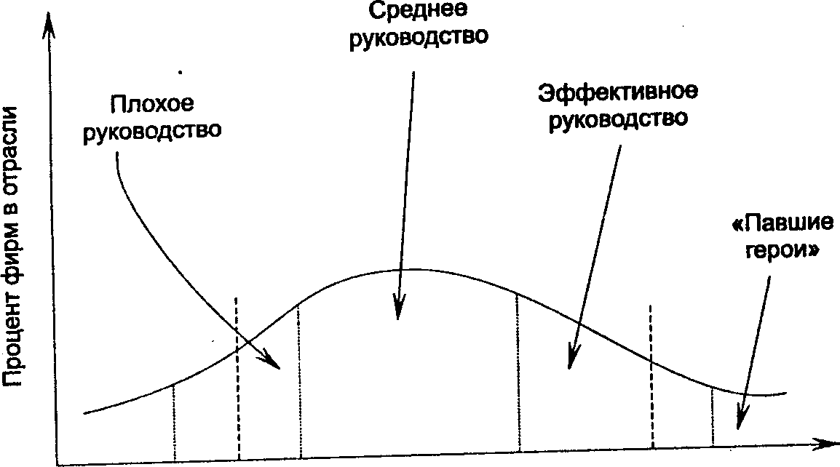

**Агрессивность поведения**

*Рис.2. Типичное распределение компаний отрасли по типу поведения*

Но, как показывает крайняя правая часть рисунка, менеджеры, склонные переоценивать будущую турбулентность среды, быстро попадают в беду. Так, Генри Дж. Кайзер, директор American Kaiser Aluminum Со., пред­ставивший публике малолитражный автомобиль за двад­цать лет до того, как среда оказалась подготовленной к его восприятию, поплатился за свою ошибку, став «пав­шим героем» — менеджером, уровень агрессивности ко­торого превзошел турбулентность среды

Отметим, что хотя в представленной на рис. 2 отрас­ли область успешных фирм характеризуется высоким уровнем агрессивности (турбулентностью среды), анало­гичные взаимосвязи характерны и для отраслей с низкой турбулентностью. Так, Генри Форд оставался лидером автомобильной промышленности с 1906 по 1929 г., хотя его действия отличались самой низкой стратегической аг­рессивностью, но соответствовали потребностям рынка в стандартном, дешевом и надежном автомобиле.

## **Агрессивность и управленческие способности компании**

Мы имеем все основания предположить, что между агрессивностью внешне­го поведения фирмы и ее внутренними управленчески­ми способностями существует, как показано на рис.3, взаимосвязь.

Агрессивность поведения

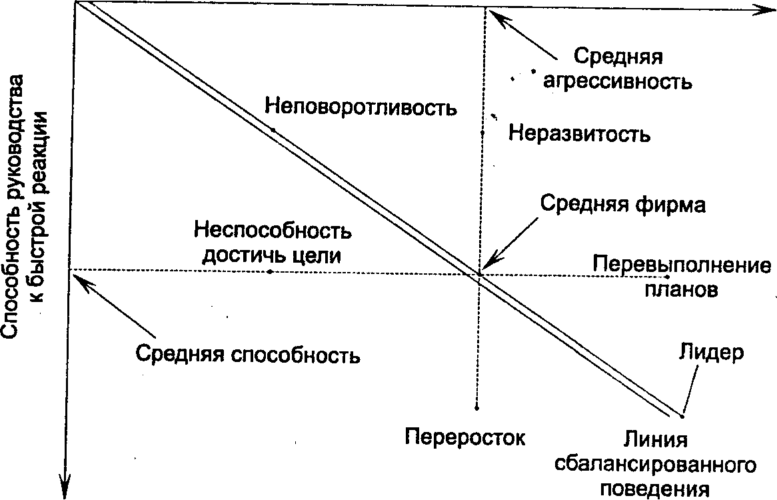

*Рис.3. Управленческие способности компании и степень ее агрессивности*

Пересечение вертикальной и горизонтальной пунктир­ных линий обозначено как «средняя фирма» — компания, имеющая средние по отрасли темпы роста и прибыль.

«Линия сбалансированного поведения» показывает, что какой бы тип поведения ни выбрала фирма, всегда найдется уровень внутренних способностей, достаточный для его поддержания. Поэтому, например, «неповоротливой» фирме, расходы которой на продвижение, рекламу и сбыт товара не велики, не требуется такой же крупный отдел маркетинга, как «лидеру», отдающему предпочтение агрессивной сбыто­вой политике.

С другой стороны, компания — средний конкурент/ новатор, может быть «переразвита»: она имеет потенци­альные способности для проведения гораздо более агрес­сивной политики, но этот потенциал не реализуется, сдер­живается самодовольным, пассивным руководством. Прямая противоположность этому — «недоразвитая» фирма, в ко­торой сотрудники «разрываются» пытаясь совершить нечто, явно превышающее их возможности.

Другой тип несбалансированного поведения присущ компаниям, расположенным на горизонтальной пунктир­ной линии. Их агрессивность может быть и выше, и ниже среднего уровня, но управленческие способности доста­точны для получения средних, сбалансированных резуль­татов.

Типы поведения, представленные на рис.3, подска­зывают нам и объяснение, и подход к стратегическим про­блемам. Компания должна стать более агрессивной, либо для того, чтобы не отстать от конкурентов (когда среда еще подает надежды), либо для того, чтобы не упустить благоприятные перспективы (когда текущие возможнос­ти теряют привлекательность, как истощенное месторож­дение). Эта проблема связана со стратегическим плани­рованием .

Другое объяснение неспособности компании приспо­собиться к окружающей обстановке может находиться в ней самой: стратегическая агрессивность настроена на бу­дущую среду, но способности компании не соответствуют избранной стратегии.

Третье объяснение идет еще дальше: необходимо изменить и стратегическую позицию, и управленческие способности. Если компания следует этому рецепту и кон­центрируется только на стратегическом планировании, она, зачастую, игнорирует потенциально более насущ­ную потребность в трансформации внутренней культу­ры, знаний, чтобы фирма могла выжить в новых услови­ях среды.

Нам требуется методология, позволяющая осторож­но изменить стратегию фирмы и ее управленческие спо­собности, в соответствии с запросами будущей среды. В первой части мы обсуждали вопросы изменения страте­гии. Теперь мы обратимся к деловым способностям ком­пании.

***Определение окружения***

Прежде всего, обратим внимание на среду, или окруже­ние фирмы и рассмотрим его конкурентные и предприни­мательские характеристики.

Столбцы табл. 4 представляют четыре различных типа конкурентного окружения. В строках приведены одиннад­цать ключевых характеристик, вызывающих турбулент­ность, которые могут изменяться независимо друг от друга.

Отметим также, что в зависимости от уровня турбулент­ности изменяются и оценки альтернатив. Оценки из столбца (1) — «стабильного», относятся к спокойной, не турбулентной конкурентной среде. Столбец (4) («ини­циативный») — среда с высоким уровнем турбулент­ности.

Процедура определения турбулентности среды заклю­чается в том, чтобы по каждой характеристике найти (и об­вести кружочком) наиболее подходящую оценку. Если мы поставили цель определения способностей компании, обве­денные значения должны отражать условия среды, ожидаемые в следующие пять-семь лет. За более короткий период времени изменить способности не удается.

В табл. 4 будущая *конкурентная турбулентность* будет находиться где-то между третьим и четвертым уров­нями. Пример таких условий — производство персональ­ных компьютеров в период с 1987 по 1990 г.

*Предпринимательскую турбулентность* можно опре­делить с помощью табл.5. Для этого используются те же четыре уровня нестабильности, однако на этот раз в таблице указывается ожидаемая стратегическая изменчи­вость среды. Нужно отметить, что в первой строке имеет­ся в виду не жизненный цикл товара, а основной цикл *спроса,* характеризующий любой рынок. В дополнение к этому используются такие показатели интенсивности предпринимательской деятельности, как уровень измене­ния технологии, социальное давление и темп роста спро­са. Определение характеристик среды происходит ана­логичным образом — обводятся наиболее подходящие значения. Если еще раз обратиться к компьютерной ин­дустрии, табл. 5 показывает, что, скорее всего, предпри­нимательская турбулентность будет соответствовать уров­ням 2-3.

Объединив характеристики конкурентного и предпри­нимательского окружения, можно с помощью рис. 4 оп­ределить *область вероятной будущей турбулентности.*

##### Определение деловых способностей

Табл. 6 и 7 позволяют нам определить общие спо­собности руководства компании. Первая связана с *куль­турой управления* фирмой. Сюда относятся подходы и стремления определенного типа поведения организации: превалирующие ценности, фокус внимания руководства, реакция на изменения. Эти показатели меняются при пе­реходе от стабильного поведения, какое встречается во многих «бюрократических» фирмах, к активному, иници­ативному поведению, характерному для «предпринима­тельских» компаний. Заметим, что в целях сравнения в табл. 6 и 7 мы используем те же заголовки столбцов, что и при определении окружения, однако теперь они от­носятся уже к внутренним характеристикам фирм.

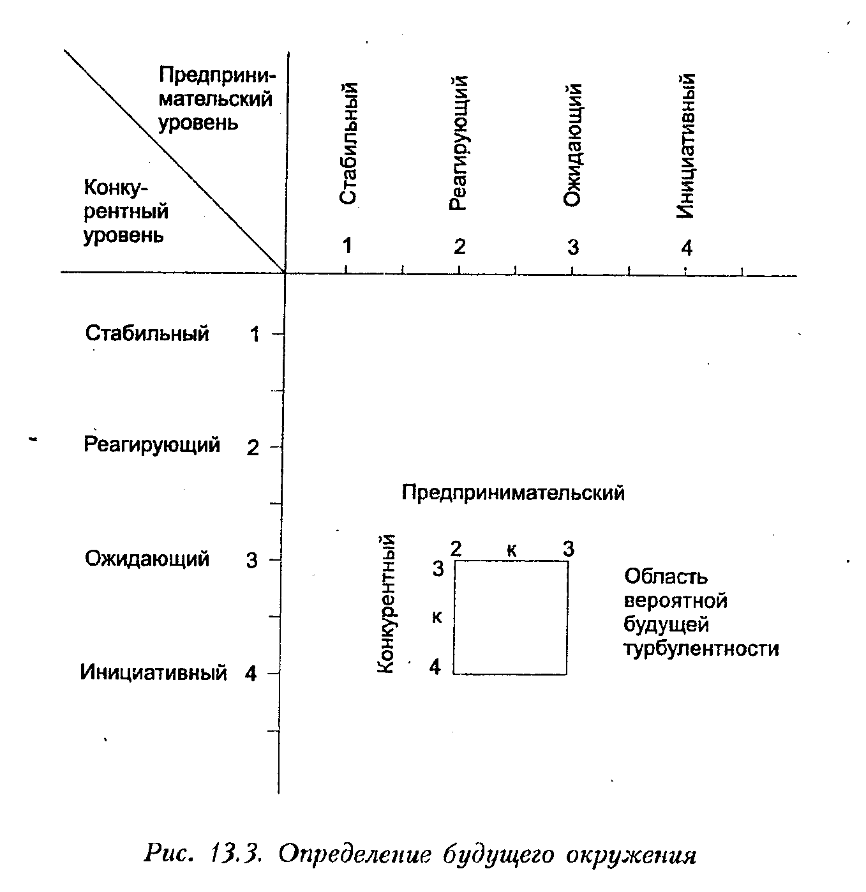

Таблица 7 описывает способности руководства к эффективной реализации соответствующих типов поведения, вытекающих из предрасположенности к разрешению проблем, структуры власти, организационной структуры и т.д.

Как видно из этих рисунков, с помощью различных типов способностей и культуры (стабильная, реагирующая и т.д.) руководство фирмы может эффективно отреагировать на соответствующие типы окружения, приведённые в табл. 4 и 5.

Более того, чтобы способности кампании были действительно эффективными, характеристики способности и культуры должны происходить из одного и того же столбца если одна или несколько характеристик не соответствуют способностям, организационная эффективность падает.

В данном случае мы дело с общей способностью руководства к такому направлению деятельности фирмы, чтобы она в наибольшей степени отвечала требованиям среды . Необходимая способность определяется будущим уровнем турбулентности среды.

В дополнение к этой общей способности руководства фирме не обойтись без функциональных способностей соответствующего уровня: навыков и знаний персонала оборудования и площадей для организации исследований и разработок, производства, маркетинга, закупок и т.д.

Вернемся к табл. 6 и 7, описывающим общие спо­собности руководства. Теперь мы должны построить про­филь общего руководства фирмы, используя ту же про­цедуру выделения значений характеристик, что и при определении турбулентности.

Во многих фирмах и конкурентное, и предприниматель­ское поведение олицетворяет один и тот же руководитель. В таких случаях стратегический «диагноз» ставится толь­ко один раз. В децентрализованных организациях, когда группы управления, занимающиеся конкурентными и пред­принимательским поведением, могут быть различны, ана­лиз нужно проводить раздельно в соответствующих груп­пах.

Последний случай проиллюстрирован на рис.5 , ре­зультаты определения способности добавлены к резуль­татам, отраженным на рис 4. В качестве примера ис­пользуется компьютерная индустрия. У воображаемой фирмы уровень предпринимательских возможностей тра­диционно равнялся 4, уровень маркетинга — 2. Такая ситуация типична для компаний, в которых главенству­ет технология, в которых исследования и разработка то­вара преобладают над маркетингом и производством.

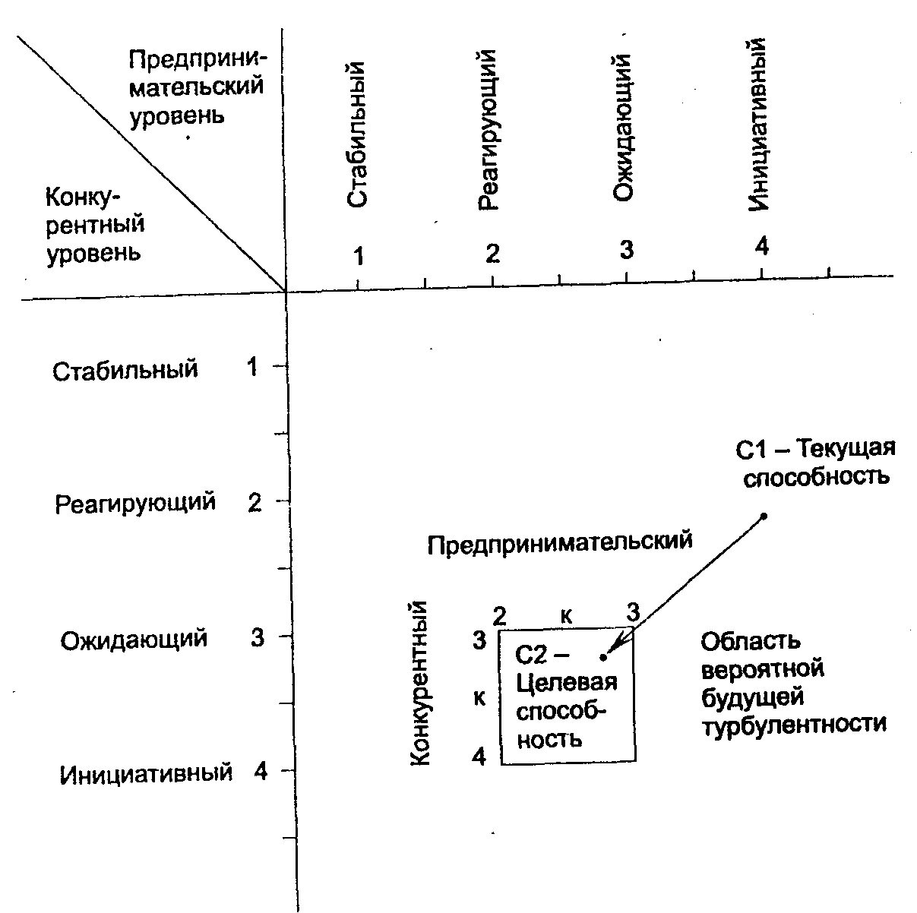

###### Рис. 5

Стрелка, направленная внутрь области вероятной бу­дущей турбулентности, отражает измерения будущих за­дач фирмы, при условии сохранения ее строго конкурен­тного характера.

1. Предпринимательская способность должна быть уменьшена с уровня 4 до 2-3. Это означает, что фир­ма должна прекратить частые технологические улуч­шения продуктов (чем она традиционно занималась). Ей следует сократить частоту нововведений и перейти к постепенному улучшению характеристик продукции.

Соответственно, предпринимательская способность дол­жна уменьшиться до уровня 2-3, что означает, например, что основное влияние должно перейти от технологов к ме­неджерам, работающим с рынком. (Живой пример такого перемещения - компания *Арр1е Computer,* один из основа­телей которой, «предприниматель» Став Джобс был заме­нен Джоном Скулли, пришедшим из компании *Pepsi-Cola).*

*2.* Агрессивность конкурентной способности, наоборот, должна быть увеличена до уровня 3-4. Например, это может означать ,что рыночная культура, которая раньше лишь реагировала на изменения, должна стать агрессивной, предчувствующей потребности покупателей и направленной на творческое создание способов их удовлетворения.

**Глава 3. Сопротивление переменам .**

***Феномен сопротивления*.**

Внимание ученых и руководителей-практиков привлекают два аспекта стратегического управления:

* + логика и техника стратегического анализа ( то, что называют формулированием стратегии);
  + разработка систематизированного процесса изменений (стратегическое планирование), в ходе которого руководители и формулируют долгосрочные цели и пути их достижения.

Стратегическое планирование основано на 3-х основных предположениях:

Первое звучит следующим образом: «Разумные люди будут делать разумные вещи».Подразумевается, что менеджеры должны приветствовать новые способы мышления и способствовать их развитию. Когда же стратегическое планирование столкнулось с сопротивлением планированию, это посчитали отклонением. Твёрдая поддержка высшего руководства должна была устранить это недоразумение.

Второе предположение состояло в следующем: ключе­вая проблема стратегии — принятие правильных реше­ний. Существующие оперативные системы должны легко переводить стратегические решения в конкретные дей­ствия.

И третья посылка: формулирование стратегии и вне­дрение стратегии — последовательные и независимые дей­ствия. Следовательно, способы реализации стратегии опре­деляются только после принятия стратегических решений.

Накопленный за последние двадцать лет опыт заста­вил усомниться во всех трех предположениях. Переход компании к новым рынкам, новым технологиям, затраты на подобные предприятия обычно превосходят оценочные, возникают непредвиденные задержки, а организация ока­зывает сопротивление новым начинаниям.

Поддержка, которую оказывает внедрению стратеги­ческого планирования высшее руководство компании, воспринимается сотрудниками как временное принуждение. Пока высший менеджмент «давит» на персонал фирмы, подчиненные вынуждены исполнять решения. Как только поддержка «верхов» исчезает, внимание высших руково­дителей переключается на новые проблемы, ростки стра­тегического планирования затаптываются «снизу».

Что касается слияния и приобретения компаний, то в и этой сфере деятельности одно разочарование сменяется другим. Приобретаемые предприятия, которые до этого приносили прибыль, таинственным образом становятся убыточными; ключевые менеджеры, пришедшие в фирму при слиянии, стремятся покинуть ее, несмотря на все ма­териальные выгоды; синергетические эффекты, которые должны были проявиться при объединении, так и не воз­никают.

Когда высшее руководство решает поставить принятие стратегических решений на систематизированную основу, вводя стратегическое планирование, организация сопро­тивляется новой системе, что ведет к «параличу анализа», инновации «умирают в столах», планирование чахнет, а стратегии так никогда и не доходят до конечного рынка. Более того, отмечена тенденция к «выдавливанию» новых систем и возврату к старым, проверенным временем мето­дам принятия решений.

Подводя итог, можно сказать, что, как показывает опыт, значительные изменения стратегической ориентации ком­пании, как бы они не проводились — формально или не­формально — неизбежно сталкиваются с сопротивлением внутри организации.

Из этого можно сделать следующие выводы:

1. «Разумные люди не делают разумные вещи», если под словом «разумный» мы понимаем «аналитичный, логичный». Сопротивление планированию, от­нюдь не внешний феномен, как может показаться, у него есть своя логика, только призывами высшего руководства от него не избавиться.

2. Реализация стратегии не следует автоматически за ее формулированием. Она инициирует дополнительное сопротивление, способное свести на нет все усилия по ее планированию.

3. Представление о последовательности и независимо­сти планирования и реализации стратегии *-* искус­ственное построение, отрицающее тот факт, что про­цесс планирования определяет осуществление всех решений.

4. Сопротивление переменам не связано исключитель­но с противостоянием стратегическому планирова­нию. Сопротивление возникает всегда, когда измене­ния не связаны с прошлым поведением организации, ее культурой и структурой власти. Значительные из­менения стратегии вызывают сопротивление не толь­ко планированию, но и всему процессу изменений.

Сопротивление — не простое отклонение, а фунда­ментальная проблема, которая заслуживает не мень­шего внимания, чем само формулирование стратегии.

# *Определение сопротивления*

Под сопротивлением мы будем понимать многоликий феномен, который приводит к неожиданным задержкам, непредусмотренным затратам и вносит нестабильность в процесс стратегических перемен.

Сопротивление возникает в ходе проведения измене­ний. Во время этого процесса появляются:

• промедление с началом процесса изменений;

• непредвиденные задержки при реализации страте­гии, замедляющие изменения, увеличивающие свя­занные с ними издержки;

• действия работников организации направленные против перемен, попытки втянуть их в общий кру­говорот других задач.

После введения изменений:

• наблюдается неизбежный разрыв в показателях деятельности компании, изменения далеко не сразу приводят к желаемым результатам;

• в организации возникает движение за возвращение к прежнему положению.

В табл. 8 приведены замечания, которые часто вы­сказывают работники американских компаний при вве­дении прерывистых (то есть не связанных с прошлым) изменений, демонстрируется их истинный смысл и пока­зывается как подобное отношение может сказаться на стратегических переменах.

*Таблица*  *8*. *Симптомы сопротивления*

|  |  |
| --- | --- |
| Замечание | Подход/эффект |
| * «Нет ничего страшного в том, что не удается избавиться от спада производства...» * «Завтра мы все организуем и спланируем...» * «Мы парализованы анализом...» * «Чем больше новых товаров мы продаем, тем больше денег теряем...» * «То, чего руководитель не знает, не может ему/ей повредить...» * «Давайте займемся настоящей работой!» * «Смерть в столе» | * Отклонение * Промедление * Недостаточный контроль исполнения мероприятий по реализации стратегии * Стратегическая неэффективность * Саботаж * Возврат к прежнему состоянию * Отказ от планирования |

В тех случаях, когда компания коренным образом пе­ресматривает стратегию, она обычно испытывает дефицит внутренних способностей, что негативно сказывается на ее деятельности. Стратегическая реакция фирмы улучшит­ся, если вместе со стратегией будут развиваться и способ­ности, необходимые для ее поддержания. Но даже если после приобретения новых способностей показатели дея­тельности компании повысятся, сам процесс их наработки более чем вдвое (по сравнению с реализацией новой стра­тегии) увеличивает нагрузку на организацию. Угрожаю­ще большие различия в культуре и структуре власти при­водят к росту сопротивления.

С точки зрения анализа стратегии сопротивление — выражение «иррациональности» организации, отказ от осознания новых измерений реальности, игнорирование логических доводов.

Однако с позиции поведенческой теории сопротивле­ние есть естественное проявление различных понятий о разумном, согласно которым группы и отдельные люди взаимодействуют между собой.

# *Сопротивление и скорость перемен*

Основные характеристики сопротивления как нельзя лучше определил Н. Макиавелли:

«Сопротивление переменам пропорционально степени отличия новой культуры и/или структуры власти от пре­жней».

При данном уровне прерывности сопротивление будет обратно пропорционально времени, в течение которого проводятся изменения.

Говоря о « культуре» компании обычно имеют в виду ориентацию руководства или его ментальность. Производ­ственной ориентация, которая превалировала в первой по­ловине нашего столетия, привела к тому, что ключевой нор­мой культуры стала эффективность производства, успех компании зависел прежде всего от способности предложить надежный недифференцированный продукт по наименьшей цене. В 1930-40-х годах, когда производственная ориента­ция начинает сдавать позиции, ей на смену приходит маркетинговый подход, однако большинству руководителей была свойственна прежняя ментальность. Они цеплялись за методы, традиционно приносившие успех, сопротивля­лись новой модели реальности, основанной на концепции маркетинга.

Сопротивление подкреплялось еще и тем, что переход к маркетинговой (рыночной) ориентации сопровождался коренными изменениями структуры власти в компании, влияние производственных подразделений сокращалось, на первый план вышел отдел маркетинга. Естественно, что когда изменения в культуре сопровождаются уста­новлением нового баланса власти, приверженцы перемен сталкиваются с удвоенным сопротивлением.

Что касается скорости изменений, необходимо отметить, что при постепенном их осуществлении в каждый момент времени затрагивается только одна часть организации. Сопротивление носит местный характер и не находит поддержки со стороны подразделений, чьи функции и задачи остались неизменными.

Далее, отдельные люди и группы будут сопротивляться переменам пропорционально степени дискомфорта, вызы­ваемой проводимой в настоящее время перестройкой. То есть, сопротивляясь переменам, люди обычно рассматри­вают их последствия с точки зрения краткосрочного эф­фекта, и лишь некоторые задумываются об их комплекс­ном долговременном воздействии.

В табл. 9 приведены различные типы культурного и политического сопротивления. Как видно, не все стра­тегические изменения обязательно вызывают сопротивле­ние: те люди и группы людей, чья культура выигрывает от изменения, и/или те, кто ожидает получить власть, при­ветствуют перемены и оказывают им поддержку. Как го­ворил Н. Макиавелли, они обычно «ожидают выиграть от нового порядка», однако оказывают изменениям «вялую» поддержку. Далее мы рассмотрим причины такого подхо­да, поговорим о том, превратить сотрудников ожидаю­щих выигрыша, в активных сторонников перемен.

Табл. 9 можно выразить одной формулой:

,

где и обозначают соответственно культурное и политическое сопротивление, вызванные изменениями;— период времени, в течение которого осуществляют­ся изменения. (Знак «» означает «пропорционально»).

*Таблица 9. Влияние изменений власти и культуры*

*на поведенческое сопротивление*

|  |  |  |  |
| --- | --- | --- | --- |
| **Виды изменений** | Политически угрожающие | Политически нейтральные | Политически благоприятные |
| Изменения  *на* '1М | Наибольшее | Зависит | Зависит |
| в культуре | сопротивление | от величины | от величины |
|  |  | культурных | культурных |
|  |  | изменений | изменении |
| Приемлемые с | Зависит от величины | Наименьшее | Позитивное усиление |
| т. з. культуры | угрозы | сопротивление | изменений |

***Показательный пример***

Зародившееся в 1950-х годы долгосрочное планирова­ние (ДП) — метод экстраполяции прошлого компаниина ее будущее. Создаваемая в ДП историческая модель дей­ствительности и культуры является продолжением про­шлого развития.

Политически последствия этого метода несуществен­ны, так как он по сути своей неисчерпаем и не представля­ет угрозы для устоявшейся структуры власти. Напротив, ДП позволяет влиятельным группам усилить свои требо­вания, а слабые группы так и остаются слабыми.

ДП быстро завоевало популярность; вскоре исследова­ния показали, что эта система применяется в большинстве средних и крупных (американских и канадских) компаний.

Иная история развития у стратегического планирова­ния (СП). Несмотря на то что в научных публикациях, на всевозможных конференциях ему уделялось повышен­ное внимание, СП с трудом пробивало себе дорогу; толь­ко в 1970-е годы крупные компании начали вводить сис­тематические процедуры стратегического планирования. Между тем, в огромном количестве случаев СП, введен­ное руководителями энтузиастами, либо приводило к «па­раличу анализа», либо саботировалось работниками и от­торгалось организацией.

В конце 1980-х годов несмотря на то что обращение к СП в крупнейших компаниях мира стало регулярным, едва ли не каждый месяц появлялась статья какого-ни­будь профессора колледжа или раздраженного професси­онала, взывающая к отказу от СП.

Причина такого драматического различия в восприя­тии двух, казалось бы сходных методов планирования, заключается в том, что стратегическое планирование, как правило, воздействует и на культурный, и на политиче­ский порядок вещей, сложившийся в компании. Сама цель СП заключается в смене исторической модели дей­ствительности, оно нацелено на ограничение властных полномочий руководителей, достигших успеха, используя старую модель развития.

***Индивидуальное сопротивление***

Причины сопротивления кроются, с одной стороны, в реакции отдельных людей, а с другой — в групповых дей­ствиях.

И опыт, и психологическая наука показывают, что че­ловек сопротивляется изменениям, которые лишают его чувства безопасности, когда:

• Менеджер не уверен в оказываемом воздействии и направленности изменений;

• Он вынужден принимать на себя риск;

• Менеджер чувствует, что в результате происходя­щих изменений он может оказаться ненужными;

• Он считает, что он не справится с новыми обязанно­стями;

• Человек чувствует, что теряет «лицо»;

• Менеджер не способен и/или не желает обучаться новым навыкам и новому поведению.

Человек будет оказывать сопротивление, когда под уг­розу ставится его позиции и власть, которой он обладает. Это происходит в следующих случаях:

• Когда руководители ожидают, что их доля в дохо­дах компании уменьшится;

• Когда они ощущают, что их влияние на принятие решений в компании уменьшится;

• Когда изменение ведет к сокращению их контроля над ресурсами организации;

• Когда изменение подрывает его репутацию.

Но не все руководители одинаковы. Некоторые уве­рены в себе, другие склонны к беспокойству, одни горды, другие — нет, одни активно ищут власти и престижа, другие же к ним безразличны. Некоторые люди уже рож­даются руководителями, другие обречены подчиняться. Одни из нас с рождения отличаются редкой целеустрем­ленностью и никогда не изменяют намеченному курсу, другие открыты для изменений и всегда готовы учиться.

Поэтому реакция руководителя на изменения зависит от его личных качеств и индивидуальной гибкости.

Итак, при данном изменении культуры и власти со­противление менеджеров будет зависеть от их увереннос­ти в своих убеждениях, их готовности защищать себя, их отношения к власти и их предрасположенности к обуче­нию и изменениям.

# *Групповое сопротивление*

В свете последних рассуждении реакцию группы на со­противление рассматривают как совокупность убеждений ее членов. Однако, с равной вероятностью, это могут быть и воззрения людей, давно покинувших организацию, ведь культура и власть группы нередко существуют сами но, себе. Далее, для групп характерна стабильность и постоян­ство, превосходящие личные качества отдельных людей. Убрать или переместить одного человека, оказывающего наибольшее сопротивление, гораздо проще, чем изменить культуру группы или лишить ее власти.

• У менеджеров, объединенных в группы, но общности обязанностей, работающих над одним и тем же зада­нием, с течением времени развиваются общие взгля­ды, вырабатываются сходные поведенческие нормы.

• В таких группах устанавливаются свои нормы и си­стемы ценностей, которые поощряют одни типы пове­дения и не одобряют другие. Например, в некото­рых фирмах и бюрократических системах идея «не раскачивать лодку» возведена в ранг бесспорного постулата. В новаторских фирмах, наоборот, «плохо все, что не ново».

• В группах вырабатывается общее отношение их чле­нов к информации. Например, в коммерческих фир­мах долгое время считалось, что социальные и поли­тические явления не имеют отношения к управлению, потому что «это наше личное дело».

• Группы определяют то, что социологи называют мо­делью реальности — какое поведение приносит же­лаемые результаты, а какое нет. Именно поэтому в первой половине XX в. считалось, что максимиза­ции прибыли можно добиться, производя самый де­шевый стандартный продукт.

• В группах вырабатывается лояльность к их куль­туре, которая совместными усилиями защищается от вторжения и влияния других культур.

Наука о политике, равно как и обычные наблюдения, говорят о том, что группы:

* объединяются и ведут себя как центры власти внутри организации;
* стремятся к накоплению власти и влияния;
* защищают свои позиции.

Подводя итоги, правомерно сделать вывод, что группы будут сопротивляться переменам прямо пропорционально тому, в какой степени оно:

* угрожает власти группы;
* нарушает принятые ценности и нормы;
* базируется на информации, которая считается неуместной;
* основано на модели действительности, отличной от принятого в группе мировоззрения.

Литература:

И. Ансофф «Новая корпоративная стратегия».

Таблица 4. Типы конкурентного окружения

|  |  |  |  |  |
| --- | --- | --- | --- | --- |
|  | *Уровни турбулентности среды* | | | |
| *Характеристики* | *Стабильный (1)* | *Реагирующий (2)* | *Ожидающий (3)* | *Инициативный (4)* |
| 1. *Структура рынка* 2. *Давление покупателей* 3. *Темпы роста спроса*   *(4) Стадия жизненного цикла отрасли*  *(5) Рентабельность*  *(6) Дифференциация товара*  *(7) Жизненные циклы товаров*  *(8) Частота появления новых товаров*  *(9) Эффект масштаба*  *(10) Капиталоинтенсивность (11) Критические факторы успеха* | *Монополи*  *Нет*  *Медленный и стабильный*  *Зрелость*  *Высокая Нет*  *Длинные*  *Очень низкая*  *Большой*  *Высокая*  *Контроль рынка* | *Олигополия*  *Слабое*  *Увеличивающийся и стабильный*  *Ранний рост*  *Высокая Низкое*  *Длинные*    *Низкая*  *Большой*  *Высокая*  *Доля рынка и производственные затраты* | *Олигополия*  *Слабое*  *Замедляющийся/ колеблющийся*  *Поздний рост*  *Умеренная*  *Умеренное*  *Короткие*  *Умеренная*  *Умеренный*  *Умеренная*  *Подход к покупателю*  *и уровень сервиса* | *Конкуренция*  *(большое число*  *конкурентов)*  *Очень сильное*  *Быстрый/*  *Колеблющийся*  *Возникновение*  *Низкая Высокое*  *Короткие*  *Высокая* Низкий *Низкая*  *Предвидение потребностей и возможностей* |

Таблица 5. Типы предпринимательского окружения

|  |  |  |  |  |
| --- | --- | --- | --- | --- |
|  | *Уровни турбулентности среды* | | | |
| *Характеристики* | *Стабильный (1)* | *Реагирующий (2)* | *Ожидающий (3)* | *Инициативный (4)* |
| 1. *Стадия жизненного цикла спроса* 2. *Темп роста спроса* 3. *Изменчивость технологии* 4. *Изменчивость структуры рынка* 5. *Вероятность прорывов* 6. *Социальное давление* 7. *Разнообразие технологий* 8. *Потребность в капитале*   *(9)Рентабельность (10) Уровень устаревания технологии*  *(11) Интенсивность технологии* | *Угасание роста или фаза зрелости*  *Медленный*  *Медленная*    *Медленная*  Низкая  *Нет*  *Нет*  *Низкая*  *Высокая Низкий*  *Низкая* | *Ранний рост*  *Ускоряющийся*  *Медленный*  *Умеренная*  Низкая  Умеренное  *Низкое*  *Высокая*  *Высокая*  *Низкий*  Низкая | *Завершается*  *рост*  *Замедляющийся*  *Быстрый*  *Медленная*  Умеренная  *Сильное*  *Умеренное*  *Умеренная*  *Умеренная*  *Высокий*  *Высокая* | *Возникновение или упадок*  *Быстрое ускорение или замедление Прерывистый*  *Прерывистая*  *Высокая*  *Очень сильное*  *Высокое*  *Очень высокая Низкая Прерывистый*  *Высокая* |

#### Таблица 1. Конкурентные и предпринимательские факторы

|  |  |  |
| --- | --- | --- |
| Характеристика | Конкурентное поведение | Предпринимательское поведение |
| Частота  Направление изменений  Изменение по отношению к прошлому  Возможность обращения к традиционным способностям  Знание проблемы  Цена информации  Структура проблемы  Предсказуемость результата  Риск | Серийность и последовательность  Являются продолжениями прошлого  Небольшая  Высокая  Связано с опытом  Низкая  Хорошо структурирована  Риск и неопределённость  Низкий или средний | Случайность, эпизодичность  Большие  Низкая  Новая  Высокая  Слабо структурирована  Частичное и полное незнание  Средний или очень высокий |

Таблица 6. Типы организационной культуры

|  |  |  |  |  |
| --- | --- | --- | --- | --- |
| *Характеристики культуры* | *Внутренние характеристики* | | | |
| *Стабильный (1)* | *Реагирующий (2)* | *Ожидающий (3)* | *Инициативный (4)* |
| *(1)Ценности руководства* | *«Некраскачивать* | *«Бить кулаком* | *«Планировать* | *«Мечтать* |
|  | *лодку»* | *в грудь»* | *наперед»* | *о будущем»* |
| *(2) Фокус поведения* | *Повторяющиеся* | *На эффективности* | *На синергетической* | *Глобальная* |
|  | *операции* |  | *эффективности* | *эффективность* |
| *(3) Сигнал, вызывающий* | Кризис | Неудовлетворитель­ | *Ощущение надви­* | *Продолжительный* |
| *реакцию организации* |  | *ные показатели* | *гающихся угроз* | *поиск* |
| *на изменение* |  | *деятельности* | *и возможностей* |  |
| *(4) Реакция на изменения* | *Отвергается* | *Принимается* | *Ускорение* | *Поиск* |
| *(5)Источник альтернатив* | *Случайный* | *Прошлый опыт* | *Прошлый опыт* | *Все будущие воз­* |
|  |  |  | *и экстраполяция* | *можности, вклю­* |
|  |  |  | *его на будущее* | *чая те, что не свя­* |
|  |  |  |  | *заны с прошлым* |
|  |  |  |  | *опытом* |
| *(6) Отношение к риску* | *Отвергается* | *Принятие известной* | *Поиск известных* | *Поиск компромис* |
|  |  | *степени риска* | *рисков* | *са между риском* |
|  |  |  |  | *и прибылью* |
| *(7) Цели ответа* | *Восстановление* | *Минимизация* | *Улучшение* | *Максимально* |
| *на внешние* | *статус-кво* | *нарушений* | *показателей* | *возможный* |
| *воздействия* |  | *организационной* | *деятельности* | *потенциал* |
|  |  | *эффективности* |  | *деятельности* |

Таблица 7. Типы способностей руководства.

|  |  |  |  |  |
| --- | --- | --- | --- | --- |
| **Характеристики культуры** | **Внутренние характеристики** | | | |
| **Стабильный(1)** | **Реагирующий(2)** | **Ожидающий(3)** | **Инициативный(4)** |
| (1) Разрешение проблем | При появлении проблем, метод проб и ошибок | При появлении проблем, диагностика | Хорошо структурированная организация, направленная на предсказание | Плохо структурированное, творческое |
| (2) Фокус власти | Производство | Производство/ маркетинг | Маркетинг/ исследования и разработки | Общее управление |
| (3) Система менеджмента | Руководства по политике и процедурам | Контроль, бюджеты | Долгосрочное планирование и бюджеты | Стратегическое планирование, совместное руководство, планирование способностей |
| (4) Система управленческой информации | Неформальные прецеденты | Формальная, основанная на прошлой деятельности | Потенциальное будущее при сохранении окружения | Глобальный будущий потенциал |
| (5) Наблюдение за средой | Нет | Нет | Экстраполированный прогноз | Анализ трендов,построение экономических, технологических,социальных и демографических сценариев |
| (6) Технология управления | Инженерное искусство | Анализ показателей, анализ инвестирования капитала | Оперативные исследования, компьютерный анализ сделок | "Что если…", анализ приобретений, анализ воздействий, множественные сценарии |

*Таблица 3. Сравнение профилей менеджеров*

|  |  |
| --- | --- |
| Конкурентные | Предпринимательские |
| *Взгляд на мир* | *Взгляд на мир* |
| Направлен внутрь: | Связан с: |
| фирмы, | внешней средой, |
| отрасли, | несколькими отраслями, |
| страны (региона), | несколькими странами, |
| культуры | несколькими культурами |
| *Личные ценности* | *Личные ценности* |
| Экономические стимулы | Экономические стимулы |
| и власть | И самоотдача |
| Стабильность | Изменчивость |
| Подчинение | Отклонения |
| *Навыки* | Навыки |
| Приобретаются с опытом | Приобретаются с карьерой |
| Популярный лидер | Харизматический лидер,  политик |
| Проявляет участие | Создает видение проблемы |
| Устанавливает цели | Решает новые проблемы |
| Решает знакомые проблемы | Решает проблемы творчески |
| Решает проблемы интуитивно | Берет на себя ответственность за риск |
| Берет на себя ответственность за известный риск | Его не интересуют причины |
| Доискивается до сути проблем | встретившихся трудностей |
| Контролирует деятельность | Контролирует творчество |
| Планирует, основываясь на | Планирует, основываясь на |
| прошлом | предпринимательских взглядах |

*Таблица 2. Сравнение профилей организаций*

|  |  |  |
| --- | --- | --- |
| **Характеристика** | **Поведение** | |
| **Конкурентное** | **Предпринимательское** |
| Цель  Задачи  Система ответствен­ности  Информация  Проблемы  Стиль лидерства  Организацион­ная структура  Система планирования  Решение проб­лем руковод­ством фирмы  (а) Стимулы к действию  (б) Поиск альтернатив | Оптимизация уровня рентабельности  Достижение ранее сформулированных целей  (1) Поощрение стабильной, эффективной работы  (2) Вознаграждениезапрошлую деятельность  (3) Штрафы за отклонения  (1) Внутренняя:  показатели деятельности  (2) Внешняя: известные | возможности  Повторяющиеся, знакомые  (1) Популярность среди сотрудников  (2) Призыв к новым значительным усилиям  (1) Стабильная или расширяющаяся  (2) Производственные направления сгруппиро­ваны в соответствии с процессом потребления ресурсов  (3) Связи между видами деятельности свободные Долгосрочное планирование  (1) Ориентация на достижение целей  (1) Опора| на прошлый опыт | Оптимизация потенциала рентабельности  Определяются из взаимодействия возможностей и способностей фирмы  (1) Поощрения  за творческий подход  и инициативу  (2) Наказания **за** отсутствие инициативы  (1) Внутренняя:  способности  (2) Внешняя: новые будущие возможности  Неповторяющиеся, новые   1. Харизма 2. Положительное отношение к переменам   (1) Непостоянная, меняющаяся структура  (2) Виды деятельности  сгруппированы  по проблемам   1. Связи между видами деятельности свободные   Стратегическое планирование  (1) Поиск новых возможностей (1)Созидательные альтернативы |

Содержание:

**Глава1**: Необходимость предпринимательских качеств.

Суть проблемы.

Повторное возникновение предпринимательского поведения.

**Глава 2**:Определение общих способностей к управлению.

Агрессивность поведения.

Агрессивность и управленческие способности компании

Определение окружения

Определение деловых способностей

**Глава 3**: Сопротивление переменам .

Феномен сопротивления**.**

Определение сопротивления

Сопротивление и скорость перемен

Индивидуальное сопротивление

Групповое сопротивление

Литература.

**Таблицы.**